ANUNȚ DE PARTICIPARE

privind achiziționarea
prin procedura de achiziție: Achiziție de valoare mică.

- Denumirea autorității contractante: Penitenciarul nr.5 – Cahul.
- IDNO: 1006601002075.
- Adresa: or.Cahul, str.Trandafirilor 21.
- Numărul de telefon/fax: 0299-4-10-82, 078441557.
- Obiectul achiziției: Ferestre și uși din PVC.
- Cod CPV:44221000-5.
Acest anunț de participare este întocmit în scopul achiziționării Ferestre, uși din PVC.
Conform necesităților Penitenciarului nr.5 Cahul din surse financiare, bugetul de stat Trezoreria de Stat/TREZMD2X.
Cumpărătorul invită operatorii economici interesați, care îi pot satisface necesitățile, să participe la procedura de achiziție privind livrarea/prestarea următoarelor bunuri/servicii:
Nr. d/o | Denumirea bunurilor/serviciilor/lucrărilor solicitate | Unitatea de măsură | Cantitatea | Specificarea tehnică deplină solicitată, Standarde de referință |  | Locul livrării
Penitenciarul nr.5 Cahul,str.Trandafirilor 21, mun.Cahul.

Inclusiv montarea.

Penitenciarul nr.5 Cahul,str.Trandafirilor 21, mun.Cahul.

Inclusiv montarea.
Uși din PVC.

1 | Ușă din PVC | 1 | buc | Ușă ordinară cu sandwich cu lacat, deschiderea din stînga, din profil din 6 camere dimensiunea 800x2000mm. | 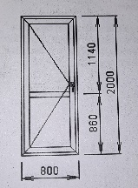
2 | Ușă din PVC | 1 | buc | Ușă ordinară p/u WC cu sandwich deschiderea din dreapta, din profil din 6 camere dimensiunea 650x2000mm. | 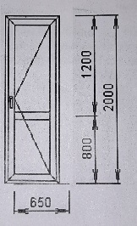
3 | Ușă din PVC | 1 | buc | Ușă ordinară p/u WC cu sandwich deschiderea din stînga, din profil din 6 camere dimensiunea 600x2000mm. | 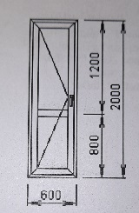
4 | Ușă din PVC | 1 | buc | Ușă ordinară p/u WC cu sandwich deschiderea din dreapta , din profil din 6 camere dimensiunea 750x1950mm. | 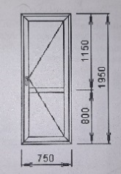
5 | Ușă din PVC | 1 | buc | Ușă ordinară p/u WC cu sandwich deschiderea din stînga , din profil din 6 camere dimensiunea 630x1950mm. | 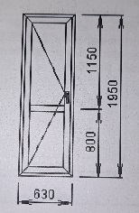
6 | Ușă din PVC | 1 | buc | Ușă ordinară p/u WC cu sandwich deschiderea din dreapta , din profil din 6 camere dimensiunea 750x1850mm. | 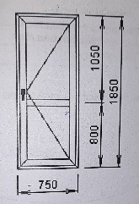
7 | Ușă din PVC | 1 | buc | Ușă ordinară cu sandwich cu lacat, cu vizor, deschiderea din stînga, din profil din 6 camere dimensiunea 800x2000mm. | 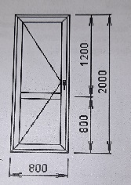
8 | Ușă din PVC | 1 | buc | Ușă ordinară cu sandwich /sticla dublă, cu deschiderea din dreapta, din profil din 6 camere dimensiunea 800x1900mm. | 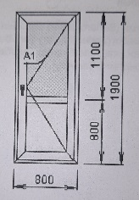
9 | Ușă din PVC | 1 | buc | Ușă în două părți interioarăcu sandwich și sticlă dublă, cu mecanism interior deschiderea din dreapta, din profil din 6 camere dimensiunea 1200x2050 | 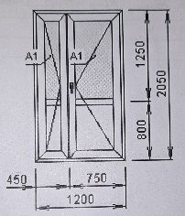
10 | Ușă din PVC | 1 | buc | Ușă în două părți exterioarăcu sandwich și sticlă dublă, cu mecanism interior deschiderea din dreapta, din profil din 6 camere dimensiunea 1200x2050
11 | Ușă din PVC | 1 | buc | Ușă ordinară p/u WC cu sandwich deschiderea din stînga , din profil din 6 camere dimensiunea 830x2000mm. | 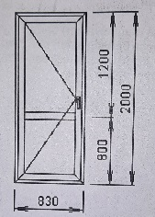
12 | Ușă din PVC | 1 | buc | Ușă ordinară p/u WC cu sandwich deschiderea din dreapta , din profil din 6 camere dimensiunea 800x2000mm. | 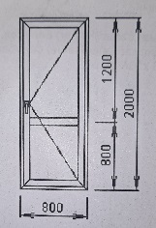
13 | Ușă din PVC | 1 | buc | Ușă ordinară p/u WC cu mecanism interior cu sandwich deschiderea din dreapta , din profil din 6 camere dimensiunea 800x1950mm. | 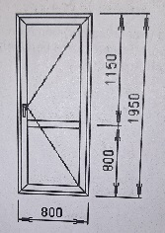
14 | Ușă din PVC | 2 | buc | Ușă ordinară p/u WC cu sandwich deschiderea din dreapta , din profil din 6 camere dimensiunea 750x2000mm. | 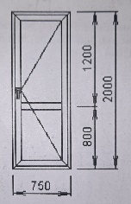
15 | Ușă cu geam din PVC | 1 | buc | Ușă ordinară cu mecanism interior cu sandwich cu deschiderea din stînga, din profil din 6 camere, dimensiunea 800x1600mm,geamul cu dimensiunea 800x400 cu sticlă dublă, cu deschiderea din stînga în 1 poziție incorporat în partea de sus a ușei cu dimensiunea totală de 800x2000. | 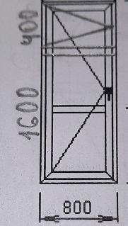
16 | Ușă cu geam din PVC | 1 | buc | Ușă ordinară pe rolici cu sandwich/sticlă dublă deschiderea din dreapta din profil din 6 camere, dimensiunea 725x2030mm | 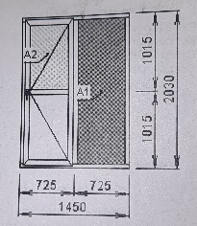
17 | Ușă cu geam din PVC | 1 | buc | Ușă ordinară p/u WC cu sandwich/sticlă dublă cudeschiderea din dreapta , din profil din 6 camere cu dimensiunea 695x1965mm.cu geam din partea stîngă în partea de sus a ușei cu dimensiunea 1500x900 mm. | 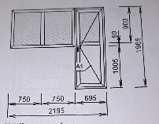
18 | Ușă din PVC | 1 | buc | Ușă ordinară p/u WC cu sandwich deschiderea din dreapta , din profil din 6 camere dimensiunea 800x1870mm. | 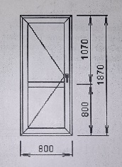
19 | Ușă din PVC | 1 | buc | Ușă ordinară p/u WC cu mecanism interior cu sandwich deschiderea din dreapta , din profil din 6 camere dimensiunea 900x2000mm. | 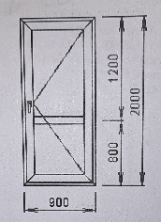
20 | Ușă din PVC | 1 | buc | Ușă ordinară p/u WC cu mecanism interior cu sandwich deschiderea din stînga , din profil din 6 camere dimensiunea 750x2000mm. | 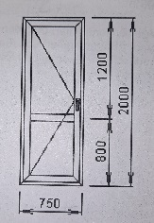
21 | Ușă din PVC | 1 | buc | Ușă ordinară p/u WC cu mecanism interior cu sandwich deschiderea din stînga , din profil din 6 camere dimensiunea 800x2000mm. | 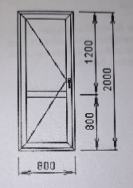
22 | Ușă din PVC | 1 | buc | Ușă ordinară p/u WC cu sandwich deschiderea din dreapta , din profil din 6 camere dimensiunea 800x2000mm. | 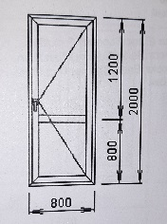
23 | Ușă din PVC | 1 | buc | Ușă ordinară cu mecanism interior cu sandwich deschiderea din stînga , din profil din 6 camere dimensiunea 800x2050mm. | 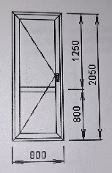
24 | Ușă împreună cu geam | 2 | buc | Ușă ordinară cu mecanism interior sandwich /sticla dublă, cu deschiderea din dreapta, din profil din 6 camere dimensiunea 800x2050mm. | 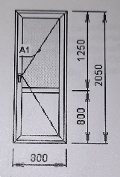
25 | Ușă din PVC | 2 | buc | Ușă ordinară cu mecanism interior sandwich /sticla dublă, cu deschiderea din dreapta, din profil din 6 camere dimensiunea 850x2050mm. | 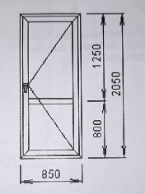
26 | Ușă împreună cu geam | 1 | buc | Ușă ordinară cu mecanism interior, cu sandwich/sticlă dublă cudeschiderea din dreapta , din profil din 6 camere cu dimensiunea 950x2200mm.cu geam din ambele părți în partea de sus a ușei cu dimensiunea 950x1250 mm. | 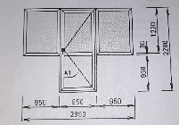
26 | Ușă din PVC | 1 | buc | Ușă ordinară p/u WC cu mecanism interior cu sandwich deschiderea din stînga , din profil din 6 camere dimensiunea 800x1800mm. | 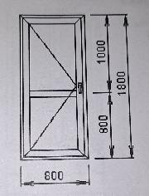
27 | Ușă din PVC | 1 | buc | Ușă ordinară p/u WC cu mecanism interior cu sandwich deschiderea din stînga , din profil din 6 camere dimensiunea 900x2000mm. | 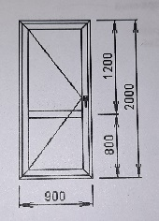
Ferestre din PVC
1 | Ferestre din PVC | 1 | buc | Fereastră cu sticlă dublă, cu deschiderea în 2 poziții, deschiderea din dreapta din profil cu 6 camere, steclopachet standart, fără pervaz interior și exterior cu dimensiunile 1150x1450.
2 | Ferestre din PVC | 1 | buc | Fereastră cu sticlă dublă, cu deschiderea în 2 poziții, deschiderea din dreapta din profil cu 6 camere, steclopachet standart, fără pervaz interior și exterior cu dimensiunile 1300x1500.
3 | Ferestre din PVC | 1 | buc | Fereastră cu sticlă dublă, cu deschiderea în 2 poziții, deschiderea din dreapta din profil cu 6 camere, steclopachet standart, fără pervaz interior și exterior cu dimensiunile 850x600.
4 | Ferestre din PVC | 1 | buc | Fereastră cu sticlă dublă, cu deschiderea în 2 poziții, deschiderea din stînga din profil cu 6 camere, steclopachet standart, fără pervaz interior și exterior cu dimensiunile 1120x1700.
5 | Ferestre din PVC | 1 | buc | Fereastră cu sticlă dublă, cu deschiderea în 2 poziții, deschiderea din dreapta din profil cu 6 camere, steclopachet standart, fără pervaz interior și exterior cu dimensiunile 1300x1450.
6 | Ferestre din PVC | 1 | buc | Fereastră cu sticlă dublă, cu deschiderea în 2 poziții, deschiderea din dreapta din profil cu 6 camere, steclopachet standart, fără pervaz interior și exterior cu dimensiunile 1350x1500.
7 | Ferestre din PVC | 1 | buc | Fereastră cu sticlă dublă, cu deschiderea în 2 poziții, deschiderea din stînga din profil cu 6 camere, steclopachet standart, fără pervaz interior și exterior cu dimensiunile 850x950
8 | Ferestre din PVC | 1 | buc | Fereastră cu sticlă dublă, cu deschiderea în 2 poziții, deschiderea din dreapta din profil cu 6 camere, steclopachet standart, fără pervaz interior și exterior cu dimensiunile 1100x950.
9 | Ferestre din PVC | 1 | buc | Fereastră cu sticlă dublă, cu deschiderea în 2 poziții, deschiderea din dreapta din profil cu 6 camere, steclopachet standart, fără pervaz interior și exterior cu dimensiunile 800x850.
10 | Ferestre din PVC | 1 | buc | Fereastră cu sticlă dublă, cu deschiderea în 2 poziții, deschiderea din dreapta din profil cu 6 camere, steclopachet standart, fără pervaz interior și exterior cu dimensiunile 850x860.
11 | Ferestre din PVC | 1 | buc | Fereastră cu sticlă dublă, cu deschiderea în 2 poziții, deschiderea din dreapta din profil cu 6 camere, steclopachet standart, fără pervaz interior și exterior cu dimensiunile 680x810.
12 | Ferestre din PVC | 1 | buc | Fereastră cu sticlă dublă, cu deschiderea în 1 poziții, deschiderea din stînga din profil cu 6 camere, steclopachet standart, fără pervaz interior și exterior cu dimensiunile 500x400.
13 | Ferestre din PVC | 1 | buc | Fereastră cu sticlă dublă, cu deschiderea în 2 poziții, deschiderea din stînga din profil cu 6 camere, steclopachet standart, fără pervaz interior și exterior cu dimensiunile 550x810.
14 | Ferestre din PVC | 1 | buc | Fereastră cu sticlă dublă din 3 secții, deschiderea simplă pe mijloc, deschiderea din dreapta, fără pervaz exterior și interior, cu stclopachet standart din profil cu 6 camere cu dimensiunea 1580x895.
15 | Ferestre din PVC | 1 | buc | Fereastră cu sticlă dublă din 3 secții, deschiderea simplă pe mijloc, deschiderea din dreapta, fără pervaz exterior și interior, cu stclopachet standart din profil cu 6 camere cu dimensiunea 1495x930.
16 | Ferestre din PVC | 1 | buc | Fereastră cu sticlă dublă din 3 secții, deschiderea, fără deschidere ,fără pervaz exterior și interior, cu stclopachet standart din profil cu 6 camere cu dimensiunea 1600x960.
17 | Ferestre din PVC | 1 | buc | Fereastră cu sticlă dublă, cu deschiderea în 2 poziții, deschiderea din dreapta din profil cu 6 camere, steclopachet standart, fără pervaz interior și exterior cu dimensiunile 110x1000.
18 | Ferestre din PVC | 1 | buc | Fereastră cu sticlă dublă, cu deschiderea în 1 poziții, deschiderea din dreapta din profil cu 6 camere, steclopachet standart, fără pervaz interior și exterior cu dimensiunile 600x600.
19 | Ferestre din PVC | 1 | buc | Fereastră cu sticlă dublă, cu deschiderea în 1 poziții, deschiderea din dreapta din profil cu 6 camere, steclopachet standart, fără pervaz interior și exterior cu dimensiunile 800x700.
20 | Ferestre din PVC | 1 | buc | Fereastră cu sticlă dublă, cu deschiderea în 1 poziții, deschiderea din dreapta din profil cu 6 camere, steclopachet .standart, fără pervaz interior și exterior cu dimensiunile 500x500.
21 | Ferestre din PVC | 1 | buc | Fereastră cu sticlă dublă, cu deschiderea în 2 poziții, deschiderea din dreapta din profil cu 6 camere, steclopachet standart, fără pervaz interior și exterior cu dimensiunile 110-1400.
22 | Ferestre din PVC | 1 | buc | Fereastră cu sticlă dublă, cu deschiderea în 2 poziții, deschiderea din dreapta din profil cu 6 camere, steclopachet standart, fără pervaz interior și exterior cu dimensiunile 1100-1650.
23 | Ferestre din PVC | 1 | buc | Fereastră cu sticlă dublă, cu deschiderea în 2 poziții, deschiderea din dreapta din profil cu 6 camere, steclopachet standart, fără pervaz interior și exterior cu dimensiunile 1100-1000.
24 | Ferestre din PVC | 1 | buc | Fereastră cu sticlă dublă, cu deschiderea în 2 poziții, deschiderea din dreapta din profil cu 6 camere, steclopachet standart, fără pervaz interior și exterior cu dimensiunile 750x700.
Sticlă p/u geam din PVC
1 | Sticlă p/u geam din PVC | 1 | buc | sticlă dublă,p/u geam din PVC cu dimensiunea de 350x1060 mm.
2 | Sticlă p/u geam din PVC | 1 | buc | sticlă dublă,p/u geam din PVC cu dimensiunea de 455x1165 mm.
3 | Sticlă p/u geam din PVC | 1 | buc | sticlă dublă,p/u geam din PVC cu dimensiunea de 455x1155mm.
4 | Sticlă p/u geam din PVC | 1 | buc | sticlă dublă,p/u geam din PVC cu dimensiunea de 685x285mm.
5 | Sticlă p/u geam din PVC | 1 | buc | sticlă dublă,p/u geam din PVC cu dimensiunea de 415x285mm.
6 | Sticlă p/u geam din PVC | 1 | buc | sticlă dublă,p/u geam din PVC cu dimensiunea de 430x1010mm.
7 | Sticlă p/u geam din PVC | 1 | buc | sticlă dublă,p/u geam din PVC cu dimensiunea de 455x1160mm.
8 | Sticlă p/u geam din PVC | 1 | buc | sticlă dublă,p/u geam din PVC cu dimensiunea de 455x1155mm.
9 | Sticlă p/u geam din PVC | 1 | buc | sticlă dublă,p/u geam din PVC cu dimensiunea de 265x1200mm.
10 | Sticlă p/u geam din PVC | 1 | buc | sticlă dublă,p/u geam din PVC cu dimensiunea de 365x1200mm.
11 | Sticlă p/u geam din PVC | 1 | buc | sticlă dublă,p/u geam din PVC cu dimensiunea de 455x1160mm.
12 | Sticlă p/u geam din PVC | 1 | buc | sticlă dublă,p/u geam din PVC cu dimensiunea de 320x1105mm.
Valoarea estimativă totală făra TVA 121 391 ,00 lei
Notă: La toată gama de materiale să fie inclusă livrarea.Ferestre și uși din PVC inclusiv instalarea.
- Termenul de livrare/prestare solicitat și locul destinației finale: or.Cahul Penitenciarul nr.5 Cahul, str.Trandafirilor 21.
- Documentele si cerintele de calificare pentru operatorii economici include urmatoarele:
Nr. d/o | Denumirea documentului/cerinței | Cerințe suplimentare față de document. | Obligativitatea
1. | Formularul ofertei completată în conformitate cu Formularul (F 3.1) | Originală/ copie confirmată prin aplicarea ștampilei și semnăturii participantului și/sau semnat electronic. | Da
2. | Dovada înregistrării juridice/extras din Registrul de Stat. | Copie emisă de organul abilitat, confirmată prin ștampila și semnătura participantuluiși/ sau semnat electronic. | Da
3. | Specificații tehnice completată în conformitate cu Formularul (F.4.1) | Originală/ copie confirmată prin aplicarea ștampilei și semnăturii participantului și/sau semnat electronic. | Da
4. | Specificații tehnice completată în conformitate cu Formularul (F.4.1) | Originală/ copie confirmată prin aplicarea ștampilei și semnăturii participantului și/sau semnat electronic. | Da
5. | Certificat de atribuire a contului bancar eliberat de banca deținătoare de cont. | Eliberat de banca deținătoare de cont, confirmat prin aplicarea ștampilei și semnăturii participantului și/sau semnat electronic. | Da
6. | Certificat de efectuarea sistematică a plății impozitelor, contribuțiilor. | Eliberat de către Inspectoratul Fiscal, valabilitatea certificatului-conform cerinșelor Inspectoratului Âfiscal al Republicii Moldova, în original sau copie confirmată prin ștampila și semnătura participantului și/sau semnat electronic. | Da
- Operatorii economici interersați pot obține informație suplimentară sau pot solicita clarificări de la autoritatea contractată la adresa indicată mai jos:
- Denumirea autoritatii contractante: Penitenciarul nr.5 Cahul.
- Adresa:or.Cahul, str.Trandafirilor 21.
- Tel:029941082, 078441557.
- Email:p5logistica@anp.gov.md
- Numele si functia persoanei responsabile: Natalia Donea ofiter principal al A.P al SLA.
- Criteriul de evaluare aplicat pentru adjudecarea contractului: Pret cel mai scazut si corespunderea specificatiei tehnice.
- Adresa la care trebuie transmise ofertele sau cererile de participare:

- Ofertele sau cererile de participare vor fi depuse electronic prin intermediul (M Tender).
Ofertele intirziate vor fi response.
- Limba sau limbile în care trebuie redactate ofertele sau cererile de participare: Romînă.
- Termenul de valabilitate a ofertelor30 zile.

- Denumirea și adresa organismului competent de soluționare a contestațiilor:
Agenția Națională pentru Soluționarea Contestațiilor.
Adresa: mun. Chișinău, bd. Ștefan cel Mare și Sfânt nr.124 (et.4), MD 2001;
Tel/Fax/email:022-820 652, 022 820-651, contestatii@ansc.md
Conducătorul grupului de lucru: Dmitri EFIMENCO_____________________L.Ș.

Ex. Natalia Donea
Tel. (0299)-4-10-82, 078441557.

